III.2. Phân tích dự án kiểm thử
1. Với nhiệm vụ tóm tắt “Kiểm thử hệ thống”, hãy liệt kê:
a. Số giờ làm việc theo kế hoạch của từng thành viên thực hiện từng nhiệm vụ con
trong nhiệm vụ tóm tắt này? Tổng số giờ làm việc theo kế hoạch thực hiện từng
nhiệm vụ con và nhiệm vụ tóm tắt này?
Task Name | Work | Duration
Kiểm thử hệ thống | 164 hrs | 7,5 days
Kiểm thử chức năng | 80 hrs | 5 days
Phan Thành Đạt | 40 hrs
Huỳnh Mai Lê | 40 hrs
Kiểm thử hiệu suất | 48 hrs | 3 days
Lâm Thị Kim Yến | 24 hrs
Trần Hoàng Hà | 24 hrs
Kiểm thử chấp nhận | 12 hrs | 1,5 days
Mai Lệ Quyên | 12 hrs
Kiểm thử cài đặt | 24 hrs | 1 day
Lâm Thị Kim Yến | 8 hrs
Phan Thành Đạt | 8 hrs
Mai Lệ Quyên | 8 hrs

b. Ngày làm việc và số giờ làm việc cụ thể của từng thành viên thực hiện từng nhiệm
vụ con trong nhiệm vụ tóm tắt này?
Task Name | Work | Start | Finish
Kiểm thử chức năng | 80 hrs | Wed 23/11/22 | Wed 30/11/22
Phan Thành Đạt | 40 hrs | Wed 23/11/22 | Wed 30/11/22
Huỳnh Mai Lê | 40 hrs | Wed 23/11/22 | Wed 30/11/22
Kiểm thử hiệu suất | 48 hrs | Wed 23/11/22 | Mon 28/11/22
Lâm Thị Kim Yến | 24 hrs | Wed 23/11/22 | Mon 28/11/22
Trần Hoàng Hà | 24 hrs | Wed 23/11/22 | Mon 28/11/22
Kiểm thử chấp nhận | 12 hrs | Wed 30/11/22 | Thu 01/12/22
Mai Lệ Quyên | 12 hrs | Wed 30/11/22 | Thu 01/12/22
Kiểm thử cài đặt | 24 hrs | Fri 02/12/22 | Fri 02/12/22
Lâm Thị Kim Yến | 8 hrs | Fri 02/12/22 | Fri 02/12/22
Phan Thành Đạt | 8 hrs | Fri 02/12/22 | Fri 02/12/22
Mai Lệ Quyên | 8 hrs | Fri 02/12/22 | Fri 02/12/22

c. Tại sao vào ngày 23/11/2022, Trần Hoàng Hà chỉ làm nhiệm vụ “Kiểm thử hiệu
suất” trong 4 giờ?
Lí do mà Trần Hoàng Hà chỉ làm 4 giờ vào ngày 23/11/2022 là vì có mối quan hệ thời gian giữa nhiệm vụ (ví dụ: một dependency với phần bù âm/lùi) làm cho nhiệm vụ "Kiểm thử hiệu suất" bắt đầu không phải vào đầu ca làm việc của ngày đó mà bắt muộn trong ngày và đúng lúc chỉ còn 0.5 ngày (tức 4 giờ) trong ngày làm việc.
0.5 ngày × 8 giờ/ngày = 4 giờ.
Do đó MS Project đã phân bố 4 giờ cho Hà trong ngày 23/11/2022 (phần còn lại của ngày), và phần công việc còn lại của Hà sẽ được tiếp tục vào các ngày làm việc tiếp theo với 8 giờ/ngày (hoặc theo phân bổ tài nguyên/leveling nếu có điều chỉnh thêm).
Ngoài ra, MS Project còn có thể chia công việc giữa các thành viên để tránh quá tải (resource leveling), nên việc Hà chỉ có 4 giờ trong ngày đó là kết quả của mối quan hệ thời gian và phân bổ nguồn lực tự động.

2. Với nhân lực Lâm Thị Kim Yến, hãy liệt kê:
a. Ngày bắt đầu, ngày kết thúc, số giờ làm việc theo kế hoạch, mức lương chuẩn,
chi phí theo kế hoạch cho từng nhiệm vụ mà Yến thực hiện? Lưu ý: các nhiệm
vụ hiển thị phải được sắp xếp theo ID.
ID | Tên nhiệm vụ | Ngày bắt đầu | Ngày kết thúc | Số giờ (Work) | Std. Rate | Cost
3 | Kiểm thử tích hợp | 08/11/22 | 23/11/22 | 80 hrs | $25/hr | $2.000,00
6 | Kiểm thử hiệu suất | 23/11/22 | 28/11/22 | 24 hrs | $25/hr | $600,00
8 | Kiểm thử cài đặt | 02/12/22 | 02/12/22 | 8 hrs | $25/hr | $200,00

b. Ngày làm việc và số giờ làm việc cụ thể cho từng nhiệm vụ mà Yến thực hiện
Nhiệm vụ ID 3 – Kiểm thử tích hợp
Ngày | Giờ làm
08/11/2022 | 4h
09/11/2022 | 8h
10/11/2022 | 8h
11/11/2022 | 8h
15/11/2022 | 8h
16/11/2022 | 8h
17/11/2022 | 8h
18/11/2022 | 8h
21/11/2022 | 8h
22/11/2022 | 8h
23/11/2022 | 4h

Nhiệm vụ ID 6 – Kiểm thử hiệu suất
Ngày | Giờ làm
23/11/2022 | 4h
24/11/2022 | 8h
25/11/2022 | 8h
28/11/2022 | 4h

Nhiệm vụ ID 8 – Kiểm thử cài đặt
Ngày | Giờ làm
02/12/2022 | 8h

3. Sao chép các bảng, biểu đồ sau và lưu vào tập tin .docx. Lưu ý: sinh viên có thể tùy
chỉnh màu sắc, font chữ, v.v. các bảng, biểu đồ sao cho đẹp, dễ nhìn.
a. Biểu đồ thống kê tài nguyên của dự án?

b. Bảng danh sách chi tiết các công việc tới hạn?
ID | Task Name | Duration | Start | Finish | Total Slack
0 | 1150080143_LAB53 | 23 days | Tue 01/11/22 | Fri 02/12/22 | 0 days
1 | Kiểm thử đơn vị | 15,5 days | Tue 01/11/22 | Wed 23/11/22 | 0 days
2 | Kiểm thử đơn vị | 8 days | Tue 01/11/22 | Thu 10/11/22 | 0 days
3 | Kiểm thử tích hợp | 10 days | Tue 08/11/22 | Wed 23/11/22 | 0 days
4 | Kiểm thử hệ thống | 7,5 days | Wed 23/11/22 | Fri 02/12/22 | 0 days
5 | Kiểm thử chức năng | 5 days | Wed 23/11/22 | Wed 30/11/22 | 0 days
7 | Kiểm thử chấp nhận | 1,5 days | Wed 30/11/22 | Thu 01/12/22 | 0 days
8 | Kiểm thử cài đặt | 1 day | Fri 02/12/22 | Fri 02/12/22 | 0 days
9 | Hệ thống sẵn sàng cho sử dụng | 0 days | Fri 02/12/22 | Fri 02/12/22 | 0 days
c. Biểu đồ thống kê số giờ làm việc theo của từng nhiệm vụ?

d. Biểu đồ trạng thái chi phí của tất cả các nhân lực làm cho dự án?

4. Chụp ảnh lịch tháng 11/2022 theo dạng tương tự hình sau nhưng tên các nhiệm vụ có
màu xanh, in đậm và nghiêng; lưu ảnh chụp vào tập tin .docx?
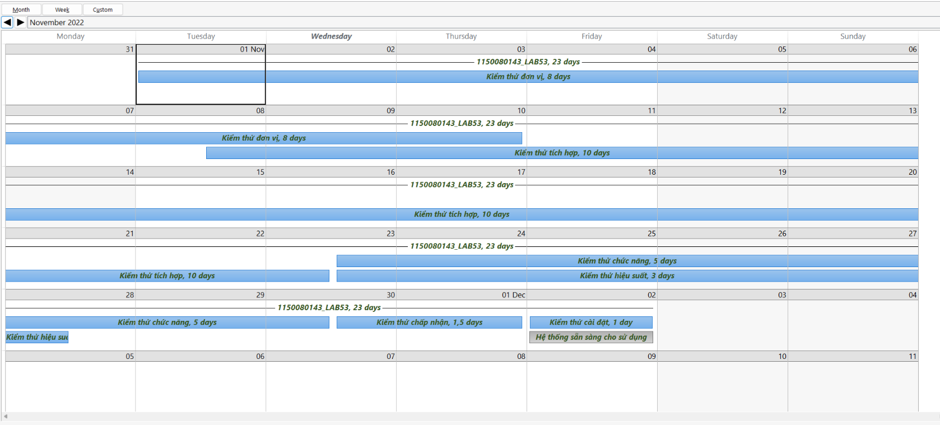

5. Tùy chỉnh khung nhìn thời gian Timeline: đưa tất cả các công việc vào khung nhìn,
sử dụng “Display as Callout”, “Text Lines”, v.v. để hiển thị chi tiết khung nhìn; sau
đó chụp ảnh khung nhìn này để đưa vào tập tin .docx?
